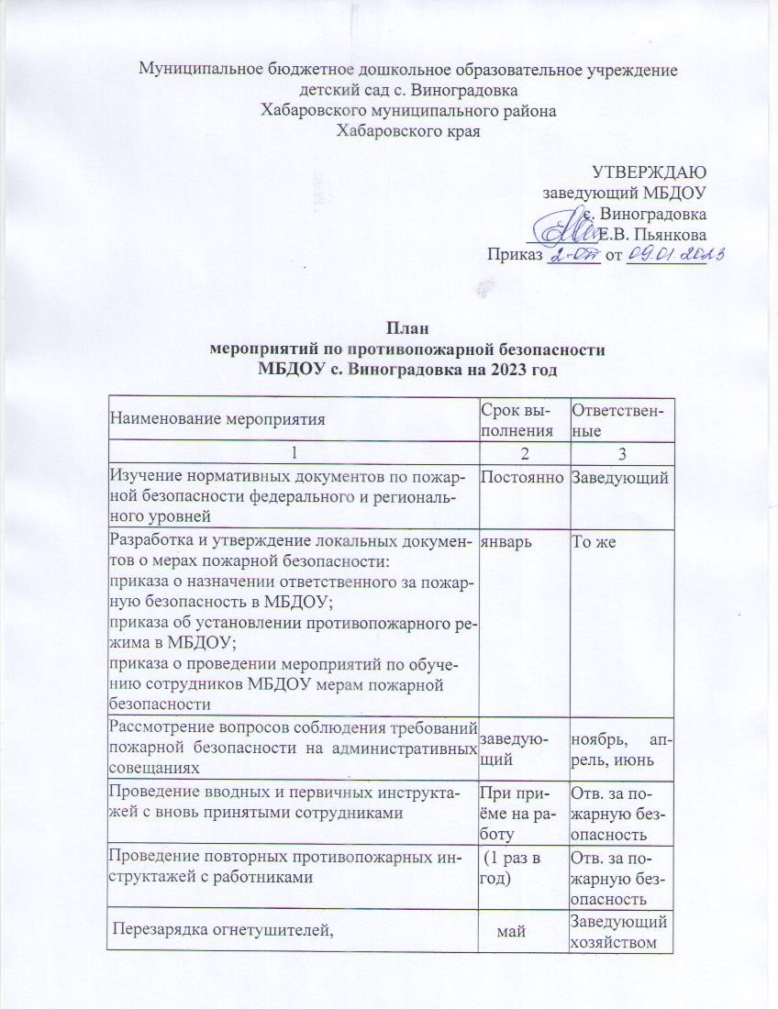

Муниципальное бюджетное дошкольное образовательное учреждение

детский сад с. Виноградовка

Хабаровского муниципального района

Хабаровского края

УТВЕРЖДАЮ  
заведующий МБДОУ

с. Виноградовка

________Е.В. Пьянкова

Приказ ______ от _________

**План   
мероприятий по противопожарной безопасности   
МБДОУ с. Виноградовка на 2023 год**

|  |  |  |
| --- | --- | --- |
| Наименование мероприятия | Срок выполнения | Ответственные |
| 1 | 2 | 3 |
| Изучение нормативных документов по пожарной безопасности федерального и регионального уровней | Постоянно | Заведующий |
| Разработка и утверждение локальных документов о мерах пожарной безопасности:   * приказа о назначении ответственного за пожарную безопасность в МБДОУ; * приказа об установлении противопожарного режима в МБДОУ; * приказа о проведении мероприятий по обучению сотрудников МБДОУ мерам пожарной безопасности | январь | То же |
| Рассмотрение вопросов соблюдения требований пожарной безопасности на административных совещаниях | заведующий | ноябрь, апрель, июнь |
| Проведение вводных и первичных инструктажей с вновь принятыми сотрудниками | При приёме на работу | Отв. за пожарную безопасность |
| Проведение повторных противопожарных инструктажей с работниками | (1 раз в год) | Отв. за пожарную безопасность |
| Перезарядка огнетушителей,  а также контрольное взвешивание углекислотных и порошковых огнетушителей. Занести номера огнетушителей в журнал учета первичных средств пожаротушения | май | Заведующий хозяйством |
| Проведение внепланового противопожарного инструктажа в связи с организацией массовых мероприятий (новогодних елок) | Декабрь | То же |
| Провести обработку огнезащитным составом сгораемых конструкций чердачных помещений. | июнь | То же |
| Проведение обучения работников по 9-часовой учебной программе | Сентябрь | Отв. за пожарную безопасность |
| Беседы и занятия с воспитанниками по пожарной безопасности | 1 р/месяц | воспитатели |
| Контроль соблюдения требований пожарной безопасности:   * устранение замечаний по предписаниям пожарного надзора; * соблюдение противопожарного режима; * соблюдение правил пожарной безопасности при проведении массовых мероприятий; * содержание территории; * содержание здания, помещений МБДОУ и путей эвакуации; * содержание электроустановок; * учет и использование первичных средств пожаротушения в МБДОУ; * содержание пожарной сигнализации | В течение года | Заведующий,  ответственный за пожарную безопасность |
| Проведение практических занятий по отработке плана эвакуации в случае возникновения пожара | Апрель,  август | То же |
| Проверка сопротивления изоляции электросети  и заземления оборудования | По договору с организацией 1 раз в три года/август | Соответствующая организация |
| Проверка исправности наружного освещения, электрических розеток, выключателей, техническое обслуживание электросетей | Постоянно | То же |
| Организация методической работы:   * обучение педагогов ознакомлению детей с правилами пожарной безопасности; * оформление уголков пожарной безопасности  в групповых помещениях; * приобретение дидактических игр, наглядных пособий для изучения правил пожарной безопасности с воспитанниками и работниками; * взаимодействие с родителями (законными представителями) воспитанников по закреплению и соблюдению правил пожарной безопасности дома; * участие в районных и городских конкурсах  на противопожарную тематику | Постоянно по дополнительному плану  Декабрь  Постоянно  То же  –"– | Зам. зав.  по УВР,  воспитатели всех возрастных групп |